**ใบงานที่ 3.3 ธรรมที่ควรละ**

ชื่อ..........................................นามสกุล..................................................ชั้นม.4/...........เลขที่...............

**คำชี้แจง** ให้นักเรียนอ่านกรณีศึกษา แล้วตอบคำถาม

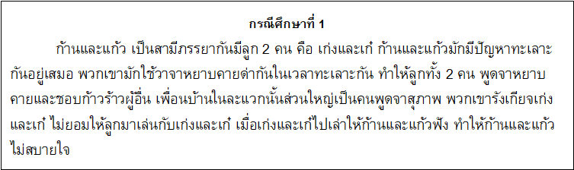

1. ใครเป็นผู้ได้รับผลแห่งกรรม จงอธิบาย

………………………………………………………………………………………………………………………………………………………………………………………………………………………………………………………………………………………………………………………………………………………………………………………………………………………………………………………………………………………………………………………………………………………………………………………………………………………………………..

1. สาเหตุของการกระทำของบุคคลในข้อ 1 ที่ทำให้ได้รับผลกรรม คืออะไร

………………………………………………………………………………………………………………………………………………………………………………………………………………………………………………………………………………………………………………………………………………………………………………………………………………………………………………………………………………………………………………………………………………………………………………………………………………………………………..

1. นักเรียนคิดว่ามีวิธีแก้ไขปัญหาในข้อ 1 อย่างไร

………………………………………………………………………………………………………………………………………………………………………………………………………………………………………………………………………………………………………………………………………………………………………………………………………………………………………………………………………………………………………………………………………………………………………………………………………………………………………………………………………………………………………………………………………………………………………………………………………………………………………………………………………………………………………………………………………………………………………………………………………………………………………………………………………………………………………………………………………………………………………………………………………………………………………………………………………..